Centre d’entraînement tactique SPWAW

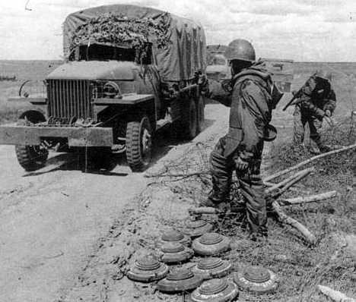
Numéro du scénario : 3
Leçon n° : 3
Thème : Enlèvement des mines et des obstacles
Conception : William Rusco
Courriel : williamrusco@cs.com
Traduction : Laurent ZEUDE ~ Mataf-68

Bienvenue dans cet apprentitiel qui vous apprendra les bases du déminage et du déblaiement d’obstacles. Tout d’abord, vous aurez besoin soit d’étudier l’apprentitiel n° 2 sur l’artillerie soit du manuel du l’utilisation de l’artillerie.
Tout d’abord, trouvez dans le manuel (page 94 - Ne vous vous occupez pas du n° de leçon - il y a une petite erreur - NDT) le document relatif au scénario. Suivez les instructions et jouez-le plusieurs fois si besoin est.
Commencez ! et bonne chance !

